герб

**Собрание представителей**

**закрытого административно-территориального образования города Заречного Пензенской области**

|  |
| --- |
|  |

**РЕШЕНИЕ**

« 25 » 04 2018 № 327

Принято « 25 » 04 2018

Председатель Собрания представителей

С.Н. Рузайкин

О внесении изменений в Прогнозный план (программу) приватизации муниципального

имущества города Заречного Пензенской области на 2018 год и плановый период

2019 - 2020 годов, утвержденный решением Собрания представителей города Заречного Пензенской области от 22.12.2017 № 301

В соответствии со статьями 6, 10 Федерального закона от 21.12.2001 № 178-ФЗ «О приватизации государственного и муниципального имущества», статьями 16, 51 Федерального закона от 06.10.2003 № 131-ФЗ «Об общих принципах организации местного самоуправления в Российской Федерации», Положением о порядке приватизации муниципального имущества ЗАТО города Заречного Пензенской области, утвержденным решением Собрания представителей города Заречного от 24.12.2013 № 456, пунктом 3 статьи 4.2.1 Устава закрытого административно-территориального образования города Заречного Пензенской области

Собрание представителей РЕШИЛО:

1. Внести в Прогнозный план (программу) приватизации муниципального имущества города Заречного Пензенской области на 2018 год и плановый период   
2019 - 2020 годов, утвержденный решением Собрания представителей города Заречного Пензенской области от 22.12.2017 № 301 следующие изменения:

1) таблицу 1 пункта 6.1 раздела 6 дополнить строкой 10 следующего содержания:

«

|  |  |  |  |  |
| --- | --- | --- | --- | --- |
| 10. | Нежилое здание | г. Заречный, улица Индустриальная, строен. 39 | нежилое | 0,001/0,001 |

»;

2) таблицу 3 пункта 6.3 раздела 6 изложить в новой редакции:

«

|  |  |  |  |  |  |
| --- | --- | --- | --- | --- | --- |
| № п/п | Тип объекта и его наименование | Размер уставного капитала (руб.) | Количество акций (шт.) | Количество акций,  планируемых к  приватизации | |
| шт. | % уставного капитала |
| 1. | АО «Центральная аптека»  города Заречного Пензенской области | 3 374 920,00 | 3 374 920 | 3 374 920 | 100 |
| 2. | АО «Комбинат детского питания» города Заречного Пензенской области | 30 275 000,00 | 30 275 000 | 30 275 000 | 100 |
| 3. | АО «Тепличный комбинат» города Заречного Пензенской области | 42 967 557,00 | 42 967 557 | 42 967 557 | 100 |

».

2. Настоящее решение опубликовать в печатном средстве массовой информации газете «Ведомости Заречного» и разместить на официальном сайте Администрации города Заречного.

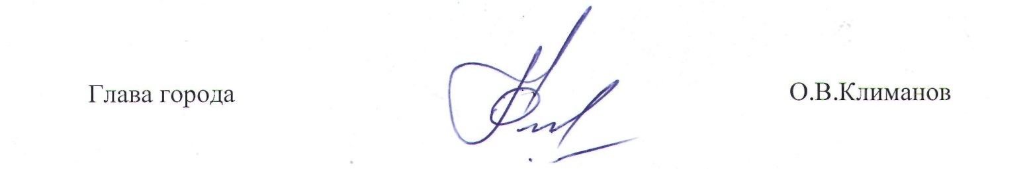

**ПОЯСНИТЕЛЬНАЯ ЗАПИСКА**

к проекту решения Собрания представителей г. Заречного

«О внесении изменений в Прогнозный план (программу) приватизации муниципального имущества города Заречного Пензенской области на 2018 год и плановый период 2019-2020 годов, утвержденный решением Собрания представителей города Заречного Пензенской области от 22.12.2017 № 301»

Проект решения «О внесении изменений в Прогнозный план (программу) приватизации муниципального имущества города Заречного Пензенской области на 2018 год и плановый период 2019-2020 годов», утвержденный решением Собрания представителей города Заречного Пензенской области от 22.12.2017 № 301» разработан в соответствии с Федеральным законом от 21.12.2001 № 178-ФЗ «О приватизации государственного и муниципального имущества», Положением о приватизации муниципального имущества ЗАТО города Заречного Пензенской области, утвержденным решением Собрания представителей города Заречного Пензенской области от 24.12.2013 № 456.

В целях обеспечения эффективного управления имуществом, находящимся в собственности ЗАТО города Заречного Пензенской области, предлагается:

1) таблицу 1 пункта 6.1 раздела 6 Прогнозного плана (программы) приватизации муниципального имущества дополнить следующим имуществом:

- нежилое здание, расположенное по адресу: ул. Индустриальная, строен. 39, г. Заречный;

2) таблицу 3 пункта 6.3 (перечень акционерных обществ, акции которых планируются к приватизации в 2018 году) раздела 6 Прогнозного плана (программы) приватизации муниципального имущества дополнить следующим объектом:

- АО «Тепличный комбинат» города Заречного Пензенской области.

Принятие данного проекта не потребует дополнительных расходов из бюджета ЗАТО г. Заречного Пензенской области и не приведет к отрицательным социально-экономическим последствиям для жителей города, юридических лиц, а также не окажет отрицательного влияния на взаимоотношения между структурами муниципальной и государственной власти города.

Председатель Комитета А.М. Желтухин